Nama : Ubaed Shibghahtallah Ashri Muharam

Jawaban Nomor 1

1. Buat beberapa table berdasarkan tampilan di bawah

Saya membuat dua buah table berdasarkan tampilan di bawah dengan relasi antar table

Tabel Kain :

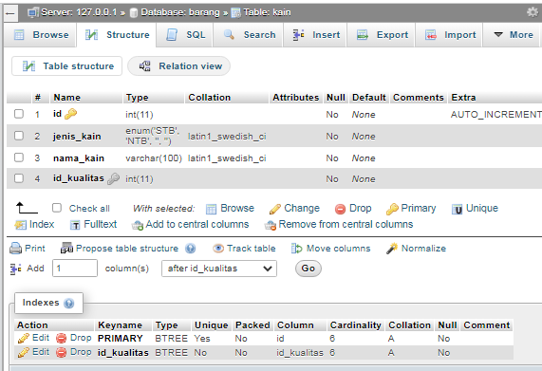

Tabel Kualitas :

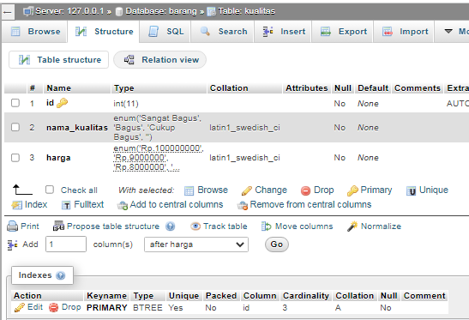

1. Buat script untuk insert datanya pada masing-masing table

Script Insert data ke dalam tabel kain :

INSERT INTO `kain`(`id`, `jenis_kain`, `nama_kain`, `id_kualitas`) VALUES ('','STB','Sutra','1')

Hasil insert semua data ke dalam tabel kain :

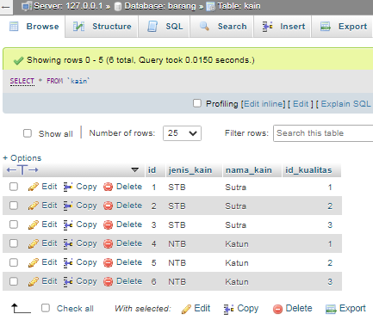

Script Insert data ke dalam tabel kualitas :

INSERT INTO `kualitas`(`id`, `nama_kualitas`, `harga`) VALUES ('','Sangat Bagus','Rp.100000000')

Hasil insert semua data ke dalam tabel kualitas :

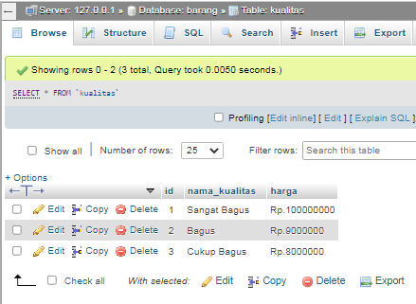

1. Buat script dengan tampilan berikut

Script :

SELECT kain.jenis_kain, kain.nama_kain, kain.id_kualitas, kualitas.nama_kualitas, kualitas.harga FROM kain JOIN kualitas ON kain.id_kualitas=kualitas.id WHERE kain.id_kualitas

Hasil :

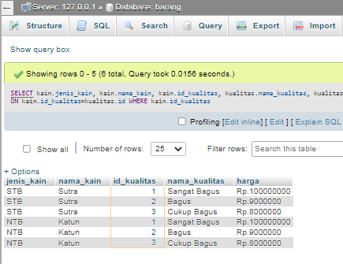

Jawaban Nomor 2

* Uang pecahan Rp.100.000 : 10
* Uang pecahan Rp.50.000 : 8
* Uang pecahan Rp.20.000 : 10
* Uang pecahan Rp.5.000 : 15
* Uang pecahan Rp.100 : 2
* Uang pecahan Rp.50 : 1

Jawaban Nomor 3

Untuk mengekstrak variable [user@example.com](mailto:user@example.com) menjadi example.com ke dalam string gunakan bahasa pemogramman php yaitu :

<?php

echo strchr("user@example.com","example.com");

?>

Jawaban Nomor 4

<?php

$angka=array("a"=>1000000,"b"=>200000,"c"=>20000,"d"=>5000,"e"=>400,"f"=>40,"g"=>1);

echo array_sum($angka);

?>

Jawaban Nomor 5

<?php

$string = "3204657895";

echo strlen($string)."<br>";

?>

Hasilnya : 10